­­МІНІСТЕРСТВО ОСВІТИ ТА НАУКИ УКРАЇНИ

НАЦІОНАЛЬНИЙ УНІВЕРСИТЕТ “ЛЬВІВСЬКА ПОЛІТЕХНІКА”

­­­



Лабораторна робота №2

з курсу «Проектування інформаційних систем»

для студентів базового напрямку 6.08.04 "Комп’ютерні науки"

(заочна форма навчання)

Варіант 10

Виконав студент гр. КНз-41

Чалий Михайло

­­

Львів 2015

## Мета роботи

Ознайомитися і практично застосувати моделювання діаграм діяльності.

## Теоретичні відомості

**Діаграма діяльності** — в UML, візуальне представлення графу діяльностей. Граф діяльностей є різновидом графу станів скінченного автомату, вершинами якого є певні дії, а переходи відбуваються по завершенню дій.

## Завдання

**Автоматизація обліку факультативів для студентів**

### Опис предметної області

Навчально-методичний відділ у вищому навчальному закладі і займаєтеся організацією факультативів. У розпорядженні відділу є відомості про студентів, що включають стандартні анкетні дані (прізвище, ім'я, по батькові, адреса, телефон). Викладачі кафедри повинні забезпечити проведення факультативних занять з деяких предметів. По кожному факультативу існує певна кількість годин і вид проведених занять (лекції, практика, лабораторні роботи). У результаті роботи із студентами у з'являється інформація про те, хто з них записався і на які факультативи. Існує деякий мінімальний обсяг факультативних предметів, які повинен прослухати кожен студент. По закінченню семестру зберігається інформація про оцінки, які отримали студенти на іспитах.

### Класи об’єктів

* Студенти (Прізвище, Ім’я, По батькові, Адреса, Телефон).
* Предмети (Назва, Обсяг лекцій, Обсяг практик, Обсяг лабораторних робіт).
* Навчальний план (Студент, Предмет, Оцінка).

### Особливості, які повинні бути враховані

Деякі з факультативів можуть тривати більше одного семестру. У кожному семестрі для предмету встановлюється обсяг лекцій, практик та лабораторних робіт у годинах. В якості підсумкової оцінки за предмет береться остання оцінка, отримана студентом.

## Реалізація

Діаграма діяльності головного сценарія.

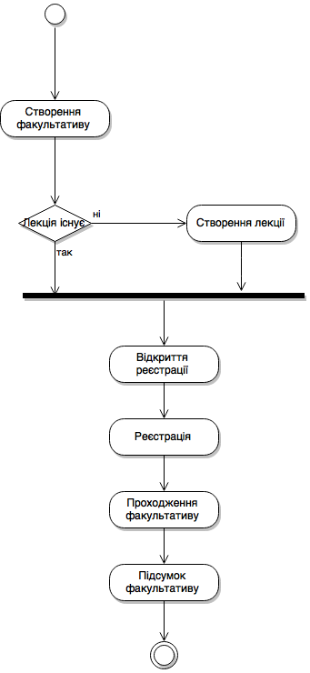

## Висновки

Ознайомився і практично застосував моделювання діаграм діяльності.